Quercus robur, Stiel-Eiche
[Fagaceae, Buchengewächse]

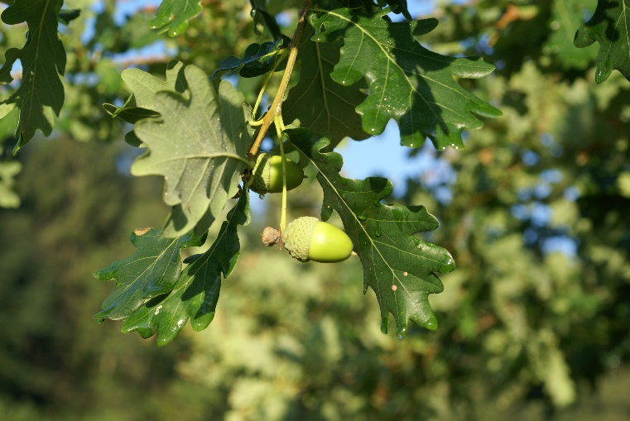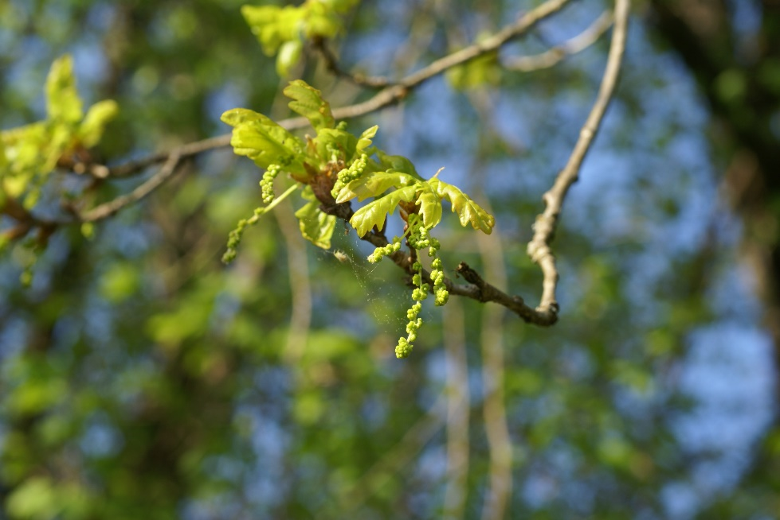

Merkmale: Dieser holzige Makrophanerophyt erreicht eine Höhe von 15-40(45) m und ein Höchstalter von 500-800 Jahren.
Die Stieleiche hat in der Jugend eine graugrün-glänzende Rinde und später dann eine tief-längsrissige braune Borke. Die junge Äste sind kahl und haben höchtens sehr kleine Sternhaare.
Die gegenständigen Laubblätter sind buchtig-gelappt, haben 5-7 stumpfe Abschnitte und sitzen auf 2-5(7) mm langen Blattstielen. Nach dem Laubtrieb fallen die Nebenblätter ab.
Die männlichen Blüten bilden hängende Ähren und die weiblichen Blüten stehen zu 2-5 in den Blattachseln
Der Fruchtstand ist 2-4(6) cm lang gestielt und die Frucht reift bereits im ersten Jahr zu einer glatten, eiförmigen Eichel (Nuss) heran. Diese ist teilweise von einem Fruchtbecher (Cupula) umgeben, deren Schuppen fast völlig verwachsen sind.
Ökologie: Quercus robur ist eine tiefwurzelnde Halb-/ Lichtbaumart, die auf mäßig trockenen bis frischen, basisch bis sauren Böden vorkommt.
Blütezeit: April bis Mai
Höhenstufe: collin bis untermontan
Rote Liste Nordtirol¹: LC
Rote Liste Osttirol¹: LC
Rote Liste Österreich²: LC
L | T | K | F | R | N | S
7 | 6 | i | i | i | i | 0

Zeigerwerte:

